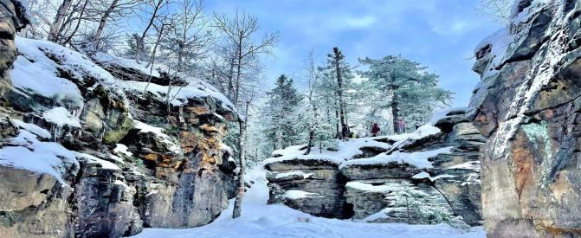
Кунгурская пещера + Каменный город
(автобус, 1 день)

Киров → Слободской → Кунгур → Чусовой → Усьва → Чусовой → Слободской →Киров
Добро пожаловать в захватывающее приключение в Пермский край с прогулкой по Каменному городу и экскурсией в Кунгурской пещере! Этот тур - идеальный выбор для тех, кто ищет удивительные путешествия и любит изучать историю и культуру новых мест.

Яркие моменты тура:
- Посетим два уникальных природных объекта за один день
- Спустимся в Кунгурскую пещеру и увидим «Ожившие истории»
- Прогуляемся по улочкам загадочного Каменного города
Программа тура
День отправления:
20.45 – отправление из Кирова от магазина «Пятёрочка», ул. Комсомольская 25 (~580 км);
21.00 – отправление из Кирова от Театральной площади, стоянка у Драмтеатра;
22.00 – отправление из Слободского (остановка у магазина «Глобус»);
23.00 – отправление из Белой Холуницы (кафе-гостиница «Лотос»);
00.30 – отправление из Омутнинска (объездная Омутнинска, кафе «Дорожное»).
1 день:
Прибытие в Пермский край (время местное + 2 часа). Самостоятельный завтрак в кафе в Чусовском районе. После завтрака мы отправимся в Каменный город. Каменный город — это массив из множества огромных камней, образующих причудливый лабиринт, напоминающий улицы, переулки и площади какого-то давно заброшенного города. С вершины скал открываются красивые виды на окружающую природу Урала. Здесь мы получим потрясающие впечатления и ощутим силу и могущество природы!
Внимание! Тропа до Каменного города составляет 3 км (1,5 км в одну сторону).
Посещение этнографического парка истории реки Чусовой (без посещения музеев). Этнопарк – это музейная улица, собравшая в себе экспонаты крестьянского быта Среднего Урала под открытым небом. Прогулявшись по ней, можно переместиться в прошлое. В свободное время можно будет приобрести сувениры и сделать красивые фотографии.

Обед в кафе, переезд в г. Кунгур (~120 км).
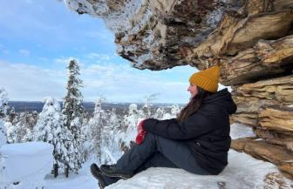
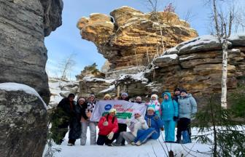

Нас ждет незабываемое путешествие в одно из самых запоминающихся мест в России - Кунгурскую пещеру. Кунгурская пещера – это настоящее чудо природы, простирающееся на более чем 5 километров, но пройти мы сможем всего около 1,5 км. Мы увидим пещерные озера и реки, удивительные подземные образования и узнаем об истории их создания. Интересная театрализованная история уникального места и обаяние ледяного подземного царства создаст запоминающиеся воспоминания!

Самостоятельный ужин. Отправление домой.
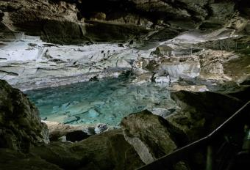
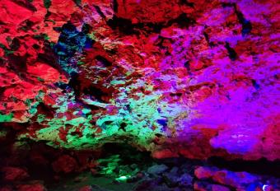

День прибытия:
~3.00 – прибытие в Киров. Время ориентировочное и зависит от дорожной ситуации.
Внимание! Время в программе примерное и указывается для того, чтобы Вам лучше представлять программу тура. Фирма оставляет за собой право менять порядок предоставляемых услуг или заменять их равноценными без изменения общего объема программы.

Стоимость тура: Актуальные цены уточняйте на сайте или у Вашего менеджера.
В стоимость включено: транспортное обслуживание, сопровождение из Кирова, услуги гида – проводника по Каменному городу, входные билеты в пещеру, обед.

За дополнительную плату: питание, не вошедшее в стоимость (завтрак и ужин), перекусы, сувениры, посещение санитарных комнат по пути (15-20 руб.)

Желаем Вам отличного отдыха и ярких впечатлений!

